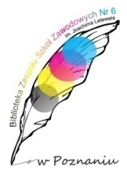

Karta zgłoszenia udziału klasy Szkolnego Konkursu
w ramach Międzynarodowego Miesiąca Bibliotek Szkolnych
pod hasłem „Czytanie dla pokoju”

Klasa ……………………………………………………………………………………………
Imię i nazwisko Wychowawcy………………………………………………………………….
Tytuł wybranej książki………………………………………………………………………….

…………………………………………...
imię i nazwisko Ucznia reprezentującego klasę

……………………………………………
imię i nazwisko Wychowawcy

